## Januari 2024 – Aan alle vrienden/vriendinnen van de Stichting Gelijke Kansen Peru

**Beste StOI-vriend/vriendin,**

**2023 was voor de wereld een hectisch en bewogen jaar; voor ons Peru-project, de ondersteuning van doven en slechthorenden in de regio Cajamarca in noord-Peru, verliep 2023 over het algemeen beter. Het was al met al een positief en productief jaar, waarin we, zeker na de moeilijke Covid-jaren, stappen vooruit hebben kunnen zetten, al blijven er genoeg uitdagingen over. In deze nieuwsbrief blikken we terug op enkele hoogtepunten en kijken we wat 2024 ons gaat brengen.**

**Steeds meer onderwijsondersteuning**

We zijn inmiddels als stichting meer dan 15 jaar bezig. Kinderen die destijds op de basisschool begonnen, zitten inmiddels op middelbare scholen of vervolgopleidingen (Pabo, universiteit, etc.).

Het schoolseizoen in Peru loopt van maart tot en met december. In januari en februari is de zomervakantie. De Asociacíon organiseert dan in de dovenontmoetingsruimte boven de ijsfabriek bijscholingscursussen voor dove middelbare scholieren. Hier wordt goed gebruik van gemaakt. Vanaf dit jaar wordt dit aanbod uitgebreid zodat ook dove basisschoolleerlingen hiervan kunnen profiteren.

Na bijna 20 jaar, eerst in de ijszaak en later bij de Asociación is Pedro Lora in 2023 vertrokken om elders zijn geluk te beproeven. Hij heeft de basis gelegd voor de gebarentaaltrainingen in de regio Cajamarca.

Inmiddels is Edwin bij de Asociacíon in dienst als (dove) gebarentaaltrainer. Op circa tien basisscholen in de regio Cajamarca verzorgt hij wekelijks een les gebarentaal voor klassen met dove leerlingen. Het mes snijdt hier aan twee kanten: de klas wordt enigszins gebarentaalvaardig, de dove leerling krijgt extra aandacht en de integratie wordt bevorderd. Aan het eind van het jaar volgt een excursie naar de ijsfabriek, altijd een succes.

**Cursussen op het gemeentehuis**

Wat ook een succes is, zijn de lessen gebarentaal op het gemeentehuis op de woensdag- en donderdagmiddag. Edwin verzorgt deze samen met Margot, een dove leerkracht. Drie groepen van gemiddeld 40 deelnemers leren hier zich uit te drukken in gebarentaal. Twee groepen zijn op basisniveau en richten zich op ouders van dove kinderen, hun vriendjes en vriendinnetjes, medewerkers van bedrijven waar doven werkzaam zijn en ook mensen van de ijszaak. Eén groep betreft gevorderden. De belangstelling voor het leren van gebarentaal neemt nog steeds toe. Aan het eind van het jaar, na zo’n 40 bijeenkomsten, wordt de cursus feestelijk afgesloten.

De Asociación heeft in 2023 stappen gezet om te stimuleren dat ouders van dove kinderen zich gaan organiseren. Uit Lima kwam hiervoor Carlos Noriega over, zelf vader van een dove jongen. Hij heeft in Lima met succes een oudervereniging opgezet waarin ouders van dove kinderen elkaar kunnen vinden, tips geven, samen gebarentaal leren, etc. Zijn lezing werd in Cajamarca positief ontvangen. Zijn boodschap was vooral ook: de Asociación en de gebarentolken kunnen het niet alleen, maar hebben actieve steun van ouders nodig. Het eerste zaadje is nu geplant. Uiteraard wordt hier in de toekomst een vervolg aan gegeven.

Onder leiding van Clara Alva, een ervaren trainer uit Lima, vond in september een tweedaagse cursus plaats. De Asociación had haar naar Cajamarca gehaald om met een betrokken, maar kritische groep doven, tolken en leerkrachten te reflecteren op hoe je met elkaar omgaat, (voor)oordelen, do’s & don’ts van gebarentaal, etc. Het was een verfrissende, maar soms ook confronterende cursus: enkele gebarentolken zijn bijna weggestuurd wegens incompetenties. Zij weten nu wat hen te doen staat: hun uitdrukkingsvaardigheden snel verbeteren!

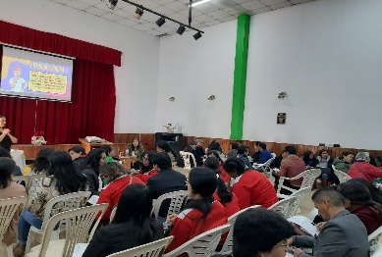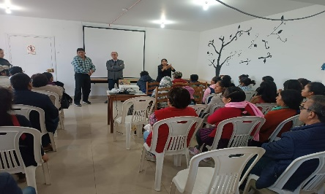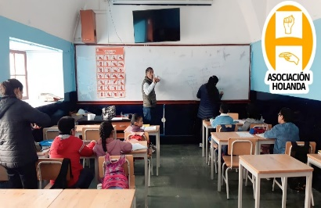

*Bijles middelbare scholieren door Edwin Aanzet oudervereniging met Carlos Noriega Cursus (voor)oordelen door Clara Alva*

**Financiële situatie**

Het jaar 2023 was een goed jaar voor StOI en de Asociación Holanda. De giften van vrienden liepen iets terug tot ruim 5.000 euro terwijl het aantal vrienden constant is gebleven. De diaconie uit Edam zamelde opnieuw ruim 1.700 euro voor ons in en Stichting Vrienden van Effatha was wederom zeer gul met een bijdrage van 30.000 euro. Vanuit de samenwerking met Wilde Ganzen volgde een bijdrage van circa 16.750 euro.

Door deze inkomsten konden we in 2023 vanuit onze stichting een bedrag van ruim 50.000 euro doneren aan onze zusterorganisatie Asociación Holanda in Peru. Per saldo hebben we het jaar 2023 afgesloten met een positief resultaat van iets meer dan 3.000 euro. Dit bedrag hebben we toegevoegd aan onze reserves zodat we ook de komende jaren onze donaties kunnen continueren.

Sinds we met StOI in 2008 startten, hebben we in totaal tot nu toe 496.000 euro ingezameld voor ondersteuning van het dovenproject in Peru, een best wel indrukwekkend resultaat. In 2024 gaan we zeker en vast de magische grens van een half miljoen euro overschrijden!

**Kort nieuws**

* Judith, een dove leerling van de middelbare meisjesschool La Merced in Cajamarca, is in 2023 verkozen tot Miss Colégio. De dovengemeenschap in Cajamarca was hier zo enthousiast over dat ze een week later zelf ook een Miss- en Mister verkiezing organiseerden (en dat nu jaarlijks willen herhalen).
* Zaterdag 23 september was het Werelddovendag. Alle scholen met dove leerlingen deden iets speciaals op deze dag.
* Sandra, Danica en Edwin brengen vanuit de Asociacíon huisbezoeken aan gezinnen met dove kinderen. Ze brengen daarbij de thuissituatie in kaart: waar en hoe woont het gezin, wat doen de ouders, hoe zijn de voorzieningen, etc. Hier wordt elke keer een verslag van gemaakt dat kan worden gebruikt bij hulpvragen.
* In 2023 hebben circa 5.000 leerlingen (en ook onderwijsgevenden) van de drie grootste scholen in Cajamarca een gehoortest gedaan. De Asociacíon werkt hierin samen met Oir Para Crecer, een organisatie uit Lima, die zich op gehoorproblemen richt. Zo’n 200 leerlingen uit de groep van 5.000 (4%) bleken gehoorproblemen te hebben. Na nadere inspectie (oren schoonmaken, gehoorproppen verwijderen) bleef er 1% over die niet goed hoorde. Dat zijn nog altijd 50 mensen. Zij worden doorverwezen naar specialisten voor verdere diagnostiek. Door vroegtijdige signalering kunnen problemen zo snel worden herkend.
* Goed nieuws ter afsluiting ook: in juni 2024 komen Pim en Luz Marina naar Duitsland en ook naar Nederland voor een werkbezoek. De Duitse partnerorganisatie GLS uit Bochum organiseert een internationale uitwisseling. Voor hen is de Asociacíon een belangrijke projectpartner, daarom nodigen zij Pim en Luz Marina hiervoor uit.
* Wij sluiten hier op aan door in Ede wederom een StOI-middag te organiseren, met Pim en Luz Marina als hoofdgasten. Datum is waarschijnlijk een zondagmiddag eind juni. Zodra dit definitief is, krijgt iedereen een uitnodiging. We verheugen ons hier nu al op, jullie vast ook!

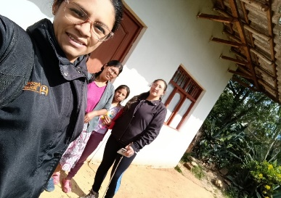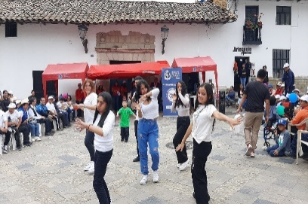

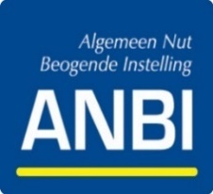 

*Impressie Werelddovendag 2023 Huisbezoeken door Danica*

**Steun JIJ StOI in 2024? Je bent al vriend(in) van onze stichting door storting van minimaal 20 euro op bankrekening NL 74 ABNA 057.98.37.777 t.n.v. StOI te Amstenrade. Extra giften zijn altijd welkom. Je helpt ons ook als je anderen over StOI vertelt of deze nieuwsbrief doorstuurt. Op onze website www.gelijkekansenperu.nl vind je meer informatie en veel foto’s. StOI beschikt over de ANBI-status, waarmee giften aan StOI voor de belastingaangifte aftrekbaar zijn.**

StOI (Stichting Oportunidades Iguales ofwel Gelijke Kansen) is een project van Pim Heijster, zijn vrouw Luz Marina Benzunce en een groep betrokken vrienden en familieleden in Nederland. Kijk voor meer info op [**www.gelijkekansenperu.nl**](http://www.gelijkekansenperu.nl)**.**

***Dank voor je steun, mede namens de dovengemeenschap in Cajamarca.***

*Bestuur Stichting Gelijke Kansen Peru: Yvette Lentink, Julia van Grinsven, Frank Heijster, Joep Heijster, Jeroen Jansen*